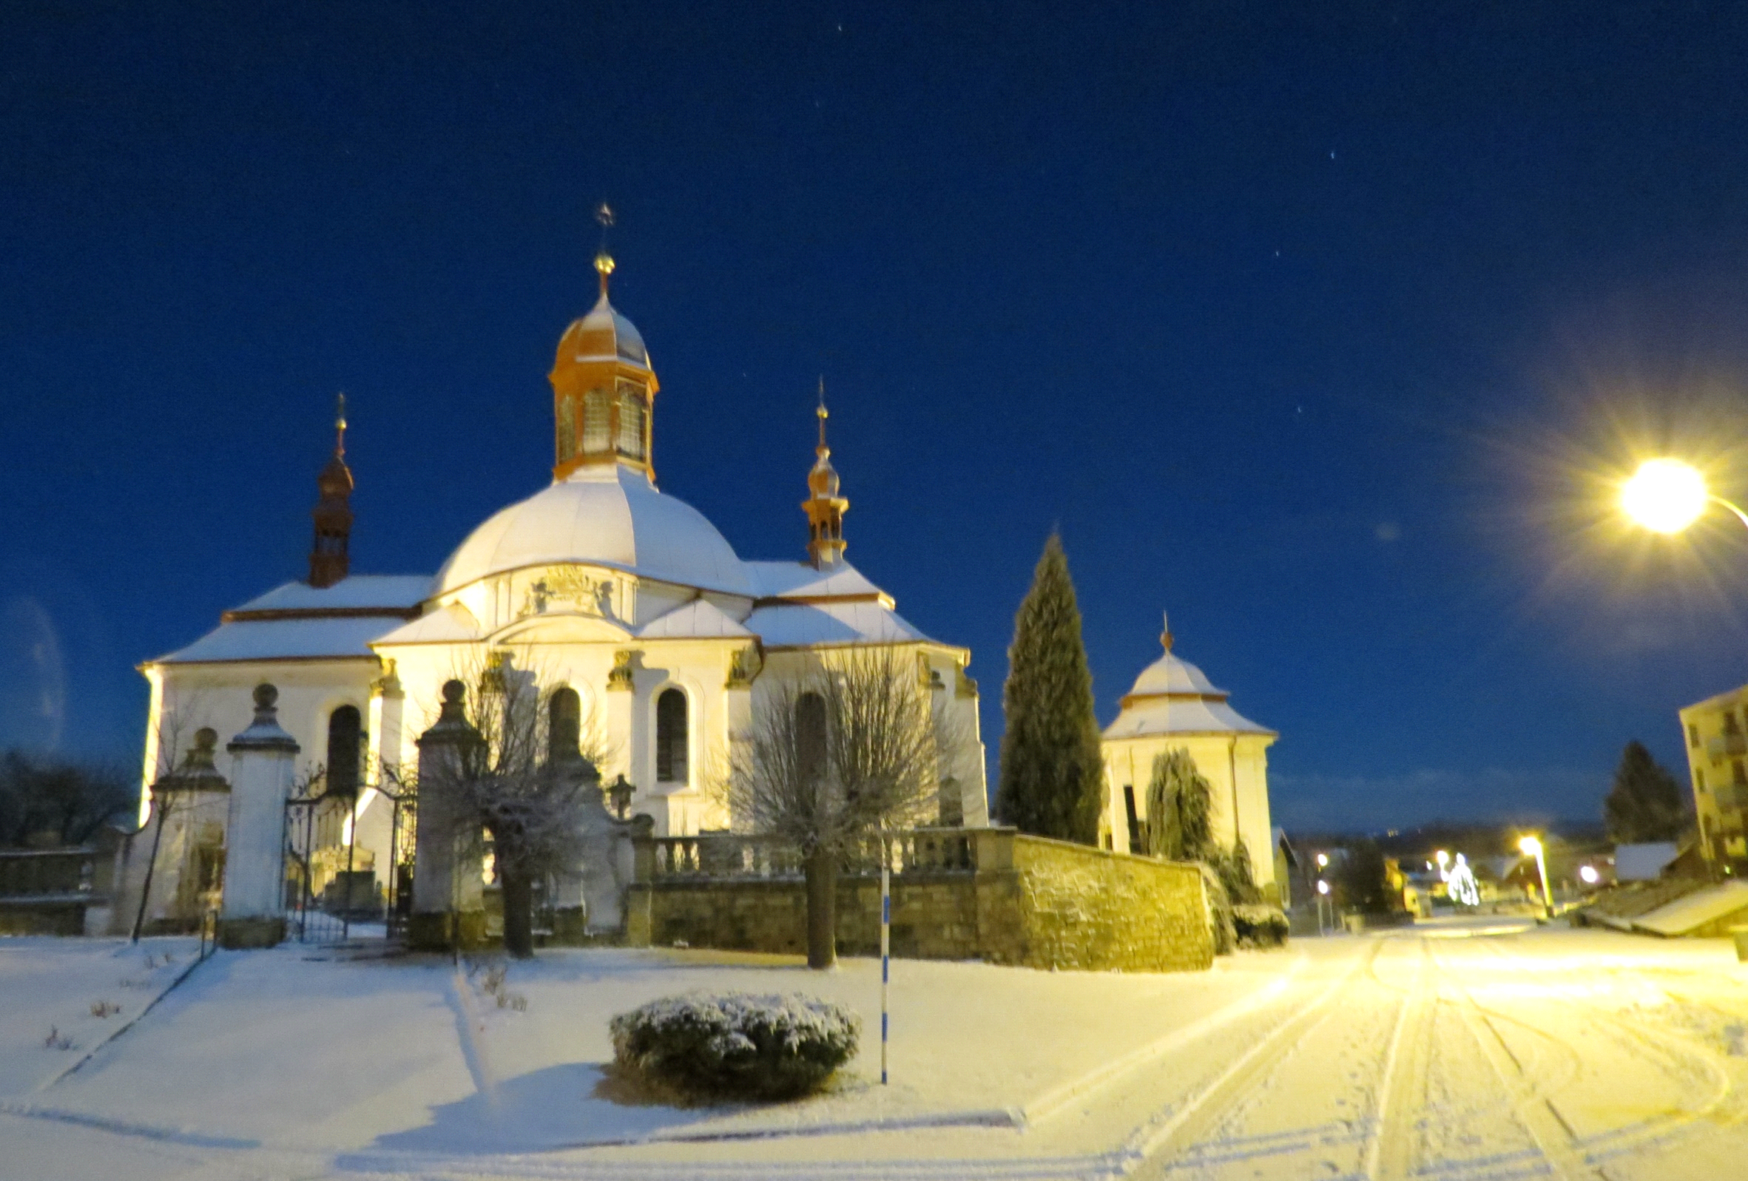
MŠ Milíčeves a ZŠ Slatiny Vás srdečně zvou na
VÁNOČNÍ VYSTOUPENÍ V KOSTELE
Nanebevzetí Panny Marie ve Slatinách
19. prosince 2024 od 16:30 hodin

